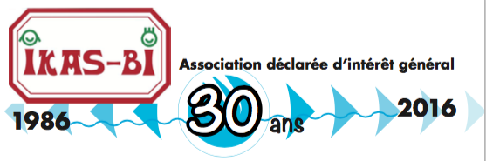
ADHÉRONS À IKAS-BI
SOUTENONS L’ENSEIGNEMENT BILINGUE
Responsable de l’enfant / Haurraren arduraduna :
NOM Prénom / Deitura Izena :
Adresse / Helbidea :
Code Postal : Ville :
Tél. Mail :
Ets scolaire fréquenté par votre / vos enfant(s) / Zure haurren eskola :

Classe/Maila :

1. J’adhère à IKAS-BI (Cotisation annuelle) 10 €
2. J’apporte mon soutien à IKAS-BI et je bénéficie d’une déduction fiscale correspondant à 66 % du montant versé (si votre foyer est imposable).
Exemple pour un don de : 30 €, coût réel : 10 € • 60 €, coût réel : 20 € • etc…
Chèque
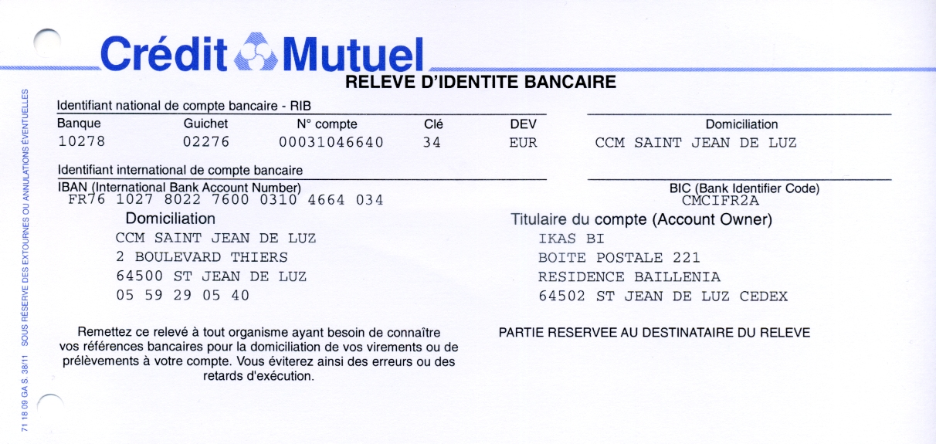
Espèce
Virement

N

Bulletin à remplir en ligne et à renvoyer avec le règlement par :
- courrier à IKAS-BI • BP 221 - 64502 SAINT-JEAN-DE-LUZ
- mail à info@ikas-bi.com avec le virement
Fait à le

